Ф.И ________________________________________Дата_____________________**В-I**

*Итоговая проверочная работа по окружающему миру за 2 четверть*

*2 класс к УМК «Школа России.*

1. Укажи, какая отличительная черта присуща каждой группе животных. Приведи примеры.

|  |  |  |
| --- | --- | --- |
| Группа животных | Отличительная черта | Пример |
| Насекомые |  | 1______________________  2______________________  3______________________ |
| Звери |  | 1______________________  2______________________  3______________________ |

1. Приведи примеры невидимых связей в природе.

|  |  |
| --- | --- |
| Неживая природа | Живая природа |
|  |  |
| Живая природа | Живая природа |
|  |  |

1. Восстанови схему:

**Культурные растения**

**___________________ кустарники _________________**

*примеры растений*

|  |  |  |
| --- | --- | --- |
|  |  |  |
|  |  |  |

1. Каких животных мы называем дикими? Приведи примеры диких животных. (не менее 5)

Дикие животные - это_____________________________________________________  
________________________________________________________________________

Примеры________________________________________________________________  
________________________________________________________________________

1. Вспомни, что то человек получает от домашних животных. Заполни таблицу.

|  |  |
| --- | --- |
| **Животные** | **Что животное дает человеку** |
| *Корова* |  |
| *Гусыня* |  |
| *Овца* |  |
| *Пчела* |  |

1. Определи по рисунку комнатное растение. Напиши его название.

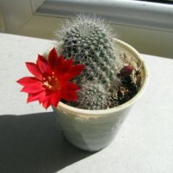 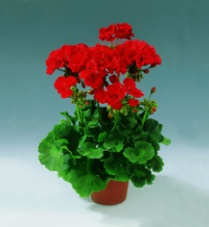 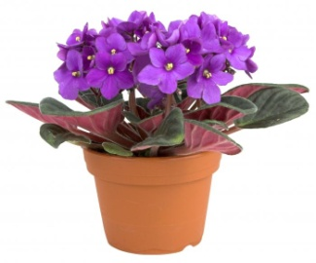

_________________ _________________ __________________

1. Напиши, как нужно ухаживать за кошкой?

________________________________________________________________________________________________________________________________________________________________________________________________________________________________________________________________________________________________________________________________________________________________________________________________________________________________________________

1. Отметь животных Красной книги Нижегородскрй области.

* Русская выхухоль
* Амурский тигр
* Выдра
* Чёрный аист
* Лесная соня

1. Нарисуй экологический знак, который поможет людям правильно вести себя с природой.

Ф.И ________________________________________Дата_____________________**В-II**

*Итоговая проверочная работа по окружающему миру за 2 четверть*

*2 класс к УМК «Школа России.*

1. Укажи, какая отличительная черта присуща каждой группе животных.

Приведи примеры.

|  |  |  |
| --- | --- | --- |
| Группа животных | Отличительная черта | Пример |
| Рыбы |  | 1______________________  2______________________  3______________________ |
| Птицы |  | 1______________________  2______________________  3______________________ |

1. Приведи примеры невидимых связей в природе.

|  |  |
| --- | --- |
| Неживая природа | Живая природа |
|  |  |
| Живая природа | Живая природа |
|  |  |

1. Восстанови схему:

**Культурные растения**

**___________ прядильные зерновые ___________ декоративные**

*примеры растений*

|  |  |  |  |  |
| --- | --- | --- | --- | --- |
|  |  |  |  |  |
|  |  |  |  |  |

1. Каких животных мы называем домашними? Приведи примеры домашних животных. (не менее 5)

Домашние животные - это_________________________________________________  
________________________________________________________________________

Примеры________________________________________________________________  
________________________________________________________________________

1. Вспомни, что человек получает от домашних животных. Заполни таблицу.

|  |  |
| --- | --- |
| **Животные** | **Что животное дает человеку** |
| *Курица* |  |
| *Свинья* |  |
| *Кролик* |  |
| *Шелкопряд* |  |

1. Определи по рисунку животное живого уголка. Напиши его название.

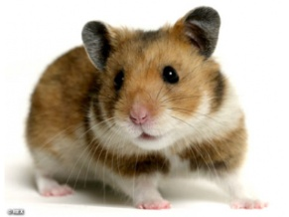 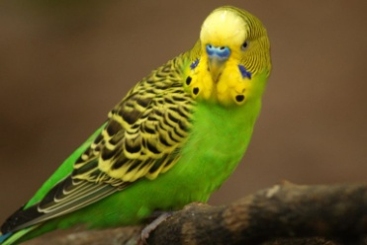 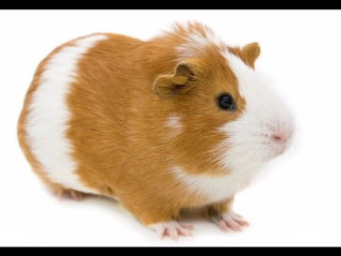

_________________ _________________ __________________

1. Напиши, как нужно ухаживать за собакой?

________________________________________________________________________________________________________________________________________________________________________________________________________________________________________________________________________________________________________________________________________________________________________________________________________________________________________________

1. Отметь животных Красной книги Нижегородскрй области.

* Русская выхухоль
* Амурский тигр
* Выдра
* Чёрный аист
* Лесная соня

1. Нарисуй экологический знак, который поможет людям правильно вести себя с природой.